

**3 Phasen der Netzwerkrealisierung:**

1. Lieferung
   1. Von Komponenten, müssen formal vom Auftraggeber angenommen werden
   2. Aber auch Eigenbeschaffung möglich
2. Installation
   1. Komponenten installiert, getestet
   2. Abnahme durch Auftraggeber(auf Verkabelung achten)
3. Inbetriebnahme
   1. Nach Installation fertig -> Softwareinstallation
   2. Einrichten clients/Server, Testen Datensicherung,...

Lieferung von Komponenten sind formal in einem Vertrag zwischen Auftraggeber und Nehmer festgelegt.

**8.5.1 Aktivitäten bei der Netzwerkinstallation/Inbetriebnahme**

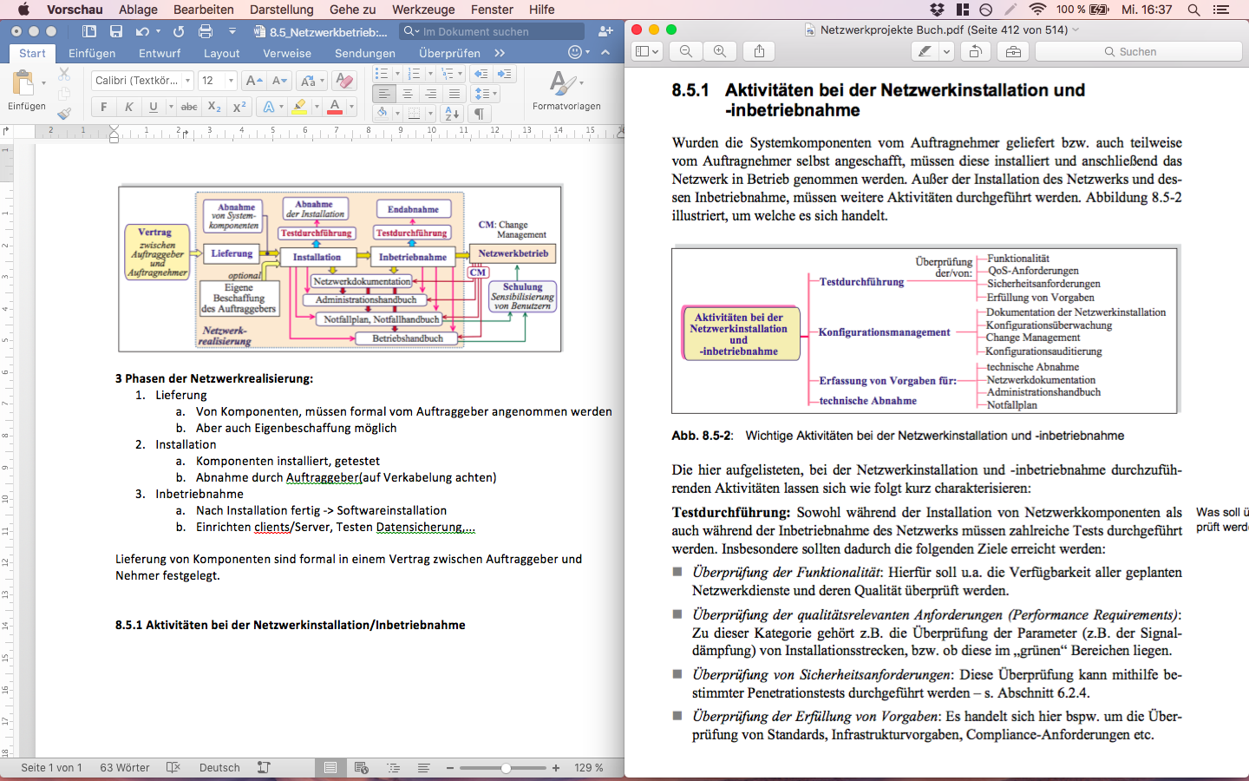

**Testdurchführung:**

Ziele der kontinuierlichen Tests in Inbetriebnahme/Installationsphase:

1. Funktionalität
   1. Verfügbarkeit aller Netzwerkdienste überprüfen
2. Qualitative Anforderungen
   1. Performance -> Signaldämpfung
3. Sicherheitsanforderungen
   1. Mit Penetatrionstests
4. Erfüllung von Vorgaben
   1. Einhaltung von Standards, Infrastrukturvorgaben, Compliance-Anfoderungen

**Konfigurationsmanagement:**

Ist eine Management Tätigkeit -> runder Betrieb des Netzwerkes während dessen Lebenszyklus

1. Dokumentation der Netzwerkinstallation
2. Konfigurationsüberwachung
   1. Wichtige Parameter wie IP-Adressen, Ports die als Defaultgateway dienen besonders dokumentieren
   2. Damit Änderungen erkannt werden
3. Change Management
   1. Die Doku soll Erweiterungen des Netzwerkes zulassen und zu dessen Überwachung dienen
4. Konfigurationsauditierung
   1. Parameter die durch Auditing beeinflusst werde in der Doku markieren

**Erfassung von Vorgaben:**

Konfigurationsparameter nach Wichtigkeit klassifizieren. Die wichtigsten ins Adminhandbuch, Notfallhandbuch mit aufnehmen

1. Vorgaben für Netzwerkdoku
   1. Alle für den Netzwerkbetrieb nötigen Komponenten auflisten
   2. Verkabelung Prüfen, Messen
2. Vorgabe für Adminhandbuch
   1. Konfigparameter die bei einem typischen Störungsfall zu einer schnellen Behenung benötigt werden
3. Vorgabe für Nofallhandbuch
   1. Wie Admin nur für schwere Fälle

**Technische Abnahme**

Der Auftragnehmer überprüft, ob das Netzwerk sämtliche im Lastenheft spezifizierten Anforderungen einhält.

Abdeckungsmatrix hier hilfreich.

**8.5.2 Technische Überprüfung des Netzwerkes**

Um alle an das Netzwerk gestellten Anforderungen erfüllt sind.

* Voraussetzung für Endabnahme

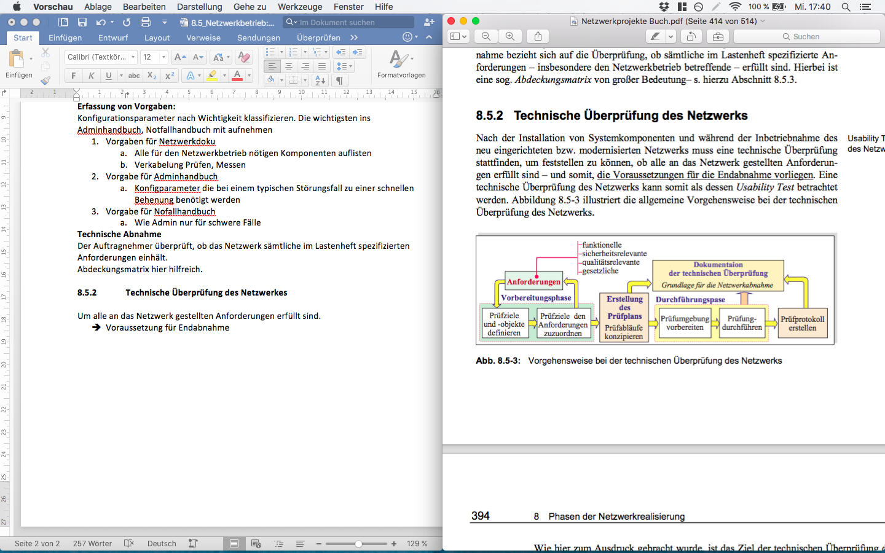

Verschiedene Kategorien von Anforderungen: funktionale, sicherheitsrelevante, ...

**Vorbereitungsphase:**

Bestimmung der Prüfziele, Objekte die geprüft werden können

Stellen wo technische Tests stattfinden sollen.

Stehen Prüfziele fest -> Zuordnung der passenden Anforderungen in der Abdeckungsmatrix

**Erstellung des Prüfplans:**

Dokumentation der Prüfabläufe bildet Prüfplan

**Durchführungsphase:**

Auf Basis der technischen Überprüfung kann entschieden werden ob das Netzwerk die Prüfung bestanden hat

**8.5.3 Vorgehensweise bei der Abnahme**

Sind formale Vorgänge

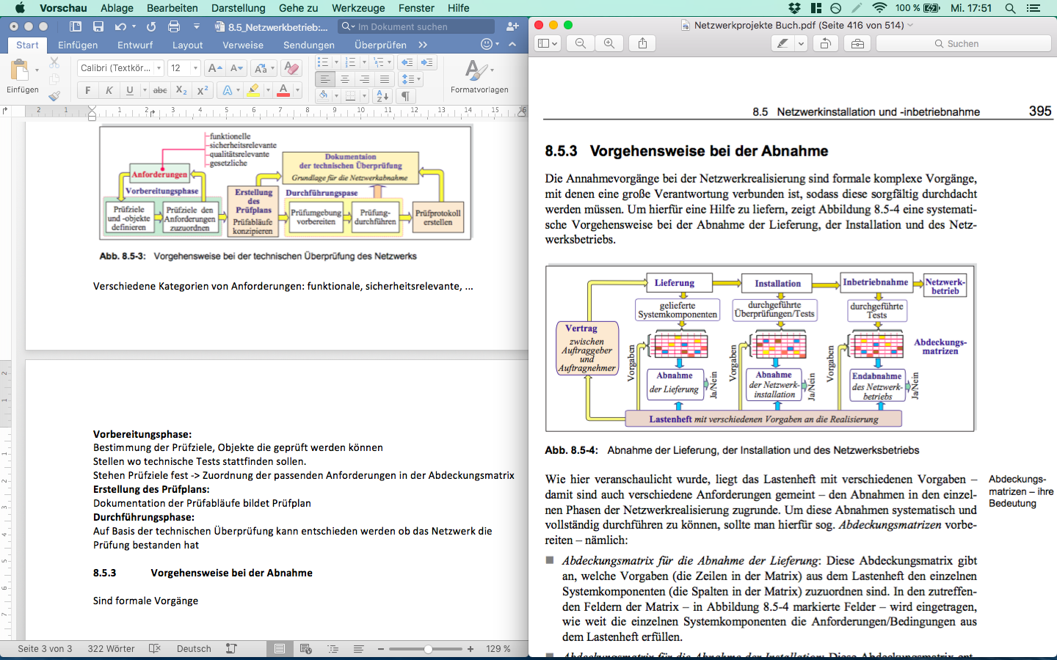

Erstellung von Abdeckungsmatrixen um Abnahmen vollständig durchführen zu können.

1. Für Lieferung
   1. Welche Vorgaben(Zeilen in Matrix) aus dem Lastenheft den Systemkomponenten(Spalten) zugeordnet sind
   2. In die Felder wird eingetragen wie weit die Komponenten die Anforderungen des Lastenheftes erfüllen
2. Für Installation
   1. Enthält Zuordnung von Vorgaben aus Lastenheft zu Tests
   2. Felder wie bei Lieferung
3. Für Endabnahme
   1. Welche Vorgaben aus Lastenheft zu den Test in der Inbetriebnahme des Netzwerkes durchgeführt wurden.

Die Matztritzen kann der Auftragsnehmer dazu nehmen, um zu entscheiden ob er die erbrachte Leistung annimmt oder ablehnt

**8.6.4 Betriebshandbuch Ziel, Struktur, Inhalt**

Am Ende des Netzwerkprojektes ist eine Schulung der Mitarbeiter/Betriebspersonal notwendig.

Mitarbeiter -> sollen die Bedeutung der wichtigen Bestandteile kennen -> in Dokumenten

Wichtige Dokumente sind: Netzwerkdoku, Betriebshandbuch, Notfallhandbuch

**Wozu Handbuch ?**

Betriebshandbuch:

Beinhaltet: alle Technischen Informationen, organisatorische Rahmenbedinungen, Netzwerkverantwortliche.

= Eine auf die Belange des Betriebs angepasste Übersicht über das gesamte Netzwerk.

**Hauptbestandteile**

Vieles wird aus Netzwerkdoku, Notfallhandbuch entnommen. Auch verweise auf Adminhandbuch

Es wird klargestellt, wofür einzelne Netzwerkbetreuer Verantwortlich sind (Keine Interpretationsmöglichkeit)

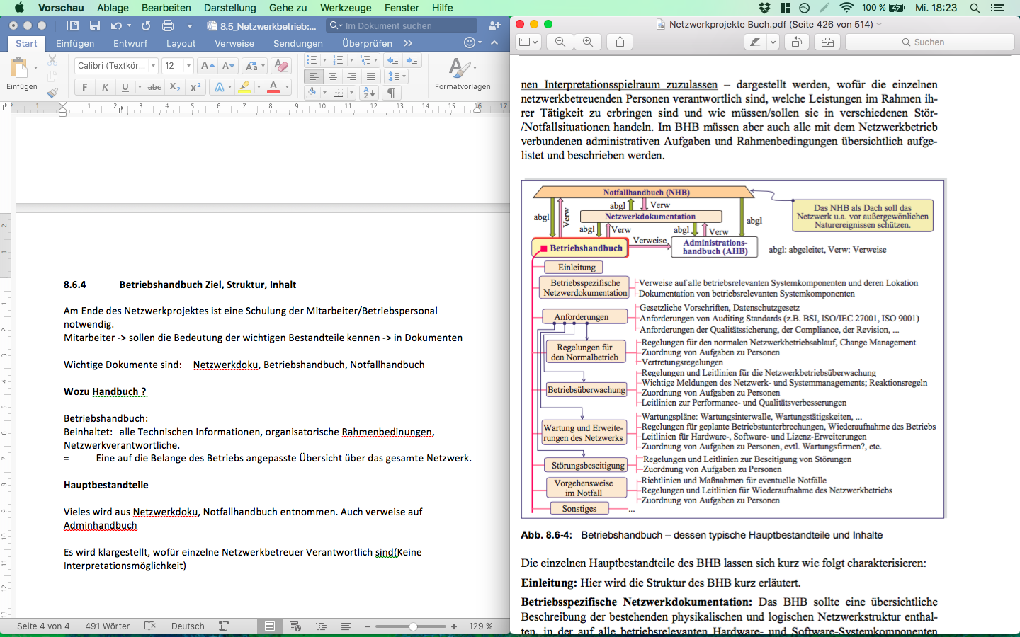

Charakterisierung der Hauptbestandteile:

1. Einleitung -> Erläuterung des BHB
2. Betriebsspezifische Netzwerkdokumentation
   1. BHB beinhaltet Beschreibung von physik./ logischer Netzwerkstruktur
   2. Muss Doku von betriebsrelevanten Komponenten enthalten
3. Anforderungen
   1. An Netzwerk werden verschiedene Anforderungen gestellt die auch überwacht werden müssen ob sie die Anforderungen erfüllen
   2. BHB beinhaltet Auflistung von Anforderungen für die verantwortlichen Personen
      1. Gesetzliche Vorschriften
      2. Audit Anforderungen
      3. Qualitätssicherung, IT-Comliance
4. Regelungen für den Normalbetrieb
   1. BHB ist Informationsquelle für den Netzwerkbetrieb
   2. Beschreibung der Netzwerkbetriebsabläufe
   3. Zuordnung Personal <-> Aufgaben
5. Betriebsüberwachung
   1. Kontinuierliche Überwachung
      1. Aktive Systemprüfung -> Auslastung, Fehler, ...
      2. Überprüfung der Alarmmeldungen
      3. Erstellung von Reports
      4. Analyse von Störungen
      5. Behandlung von außergewöhnlichen Problemen
6. Wartung und Erweiterung des Netzwerkes
   1. Es müssen Wartungspläne erstellt werden(Tätigkeit,Personal)
   2. Leitlinien für Hard, Softwarelizenzerweiterung
7. Störungsbeseitigung
   1. Regelungen und Leitlinien zur Beseitigung von gängigen Problemen
8. Vorgehensweise im Notfall
   1. Regelungen müssen mit Notfallhandbuch abgestimmt werden
   2. BHB sollte vor Datenverlust gesichert werden + Ausgedruckt